АДМИНИСТРАЦИЯ
КРАСНОКАМСКОГО МУНИЦИПАЛЬНОГО РАЙОНА
ПЕРМСКОГО КРАЯ

ПОСТАНОВЛЕНИЕ

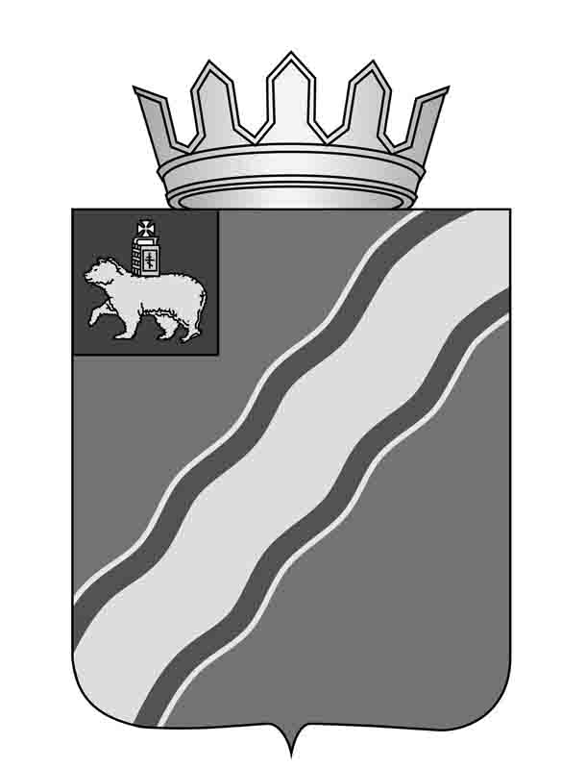 09.01.2013 № 3 .

Об утверждении Порядка распределения земельных участков, включенных в Перечень земельных участков, между многодетными семьями, поставленными на учет в целях предоставления земельных участков, находящихся в муниципальной собственности, и земельных участков, государственная собственность на которые не разграничена, расположенных на территории Краснокамского муниципального района

В целях реализации Земельного кодекса Российской Федерации, Закона Пермского края от 01 декабря 2011 г. № 871-ПК «О бесплатном предоставлении земельных участков многодетным семьям в Пермском крае», Закона Пермского края от 07 ноября 2012 г. N 113-ПК "О внесении изменений в Закон Пермского края "О бесплатном предоставлении земельных участков многодетным семьям в Пермском крае" администрация Краснокамского муниципального района
ПОСТАНОВЛЯЕТ:
- Утвердить прилагаемый Порядок распределения земельных участков, включенных в Перечень земельных участков, между многодетными семьями, поставленными на учет в целях предоставления земельных участков, находящихся в муниципальной собственности, и земельных участков, государственная собственность на которые не разграничена, расположенных на территории Краснокамского муниципального района.
- Постановление подлежит опубликованию в специальном выпуске "Официальные материалы органов местного самоуправления Краснокамского муниципального района» газеты «Краснокамская звезда»" и на официальном сайте администрации Краснокамского муниципального района в сети Интернет.
3. Контроль за исполнением постановления возложить на и.о. заместителя главы Краснокамского муниципального района В.Ю. Шуванова.
Глава Краснокамского
муниципального района -
глава администрации Краснокамского
муниципального района Ю.Ю. Крестьянников
исп. Саначева И.Б.

Утвержден
Постановлением администрации Краснокамского муниципального района
от 09.01.2013 № 2

Порядок
распределения земельных участков, включенных в Перечень земельных участков, между многодетными семьями, поставленными на учет в целях предоставления земельных участков, находящихся в муниципальной собственности, и земельных участков, государственная собственность на которые не разграничена, расположенных на территории Краснокамского муниципального района.

1. Общие положения

1.1. Порядок распределения земельных участков, включенных в Перечень земельных участков, между многодетными семьями, поставленными на учет в целях предоставления земельных участков, находящихся в муниципальной собственности, и земельных участков, государственная собственность на которые не разграничена, расположенных на территории Краснокамского муниципального района (далее – Порядок) разработан в соответствии с Земельным кодексом Российской Федерации, Законом Пермского края от 01.12.2011 № 871-ПК «О бесплатном предоставлении земельных участков многодетным семьям в Пермском крае», Законом Пермского края от 7 ноября 2012 г. N 113-ПК "О внесении изменений в Закон Пермского края "О бесплатном предоставлении земельных участков многодетным семьям в Пермском крае" (далее - Закон).
1.2. Настоящий Порядок определяет процедуру распределения земельных участков, включенных в Перечень земельных участков между многодетными семьями, поставленными на учет в целях предоставления земельных участков.
1.3. Действие настоящего Порядка распространяется на земельные участки, находящиеся в собственности Краснокамского муниципального района, а также на земельные участки, расположенные на территории Краснокамского муниципального района, государственная собственность на которые не разграничена, распоряжение которыми осуществляется органами местного самоуправления муниципального образования, если иное не предусмотрено законодательством Российской Федерации.

2. Порядок распределения земельных участков между многодетными семьями

2.1. Распределение земельных участков, включенных в Перечень земельных участков, предназначенных для предоставления многодетным семьям (далее - Перечень), осуществляется методом случайной выборки (жеребьевки) комиссией, состав и порядок работы которой определяется главой администрации Краснокамского муниципального района. При этом земельные участки, включенные в Перечень, в отношении которых будет проводиться жеребьевка, располагаются на всей территории Краснокамского муниципального района.
Информация о дате проведения жеребьевки размещается на официальном сайте администрации Краснокамского муниципального района http://krasnokamsk.permkrai.ru/ в разделе «Земля для многодетных семей» в срок не позднее четырнадцати календарных дней до назначенной даты проведения жеребьевки.
2.2. Многодетная семья вправе отказаться от участия в распределении земельных участков.
При отказе от участия в распределении земельных участков в течение десяти календарных дней после размещения на официальном сайте администрации Краснокамского муниципального района утвержденного Перечня, его изменений, дополнений многодетные семьи, включенные в реестр многодетных семей, обратившихся с заявлением о предоставлении в собственность земельного участка (далее - реестр), направляют в уполномоченный орган заявление об отказе от участия в жеребьевке на предоставление земельных участков.
При первом отказе многодетной семьи от участия в жеребьевке на предоставление земельного участка семья сохраняет очередность для участия в следующей процедуре распределения земельных участков.
При повторном отказе многодетной семьи от участия в жеребьевке на предоставление земельного участка ее порядковый номер переносится в конец реестра Учета многодетных семей, обратившихся с заявлением о предоставлении в собственность земельного участка и состоящих на учете на дату проведения жеребьевки начиная со следующего дня.
2.3. В случае не поступления в установленный срок заявления об отказе от участия в жеребьевке на предоставление земельных участков многодетная семья считается выразившей согласие на участие в жеребьевке на предоставление земельных участков, включенных в Перечень.
2.4. Многодетные семьи, выразившие согласие на участие в жеребьевке на предоставление земельных участков, могут присутствовать при проведении процедуры жеребьевки.
2.5. Жеребьевка проводится в последовательности, соответствующей хронологическому порядку постановки многодетных семей на учет путем извлечения карточки участником жеребьевки, либо в его отсутствие председателем комиссии.
После извлечения карточки номер, находящийся на ней, демонстрируется присутствующим на жеребьевке и вносится в протокол, который подписывается всеми членами комиссии. Номера извлеченных карточек соответствуют номеру земельного участка в Перечне.
2.6. В течение 5 рабочих дней участник вправе отказаться от определенного жеребьевкой участка.
При первом отказе многодетной семьи от предложенного участка семья сохраняет очередность для участия в следующей процедуре распределения земельных участков.
При повторном отказе многодетной семьи от предложенного участка ее порядковый номер переносится в конец реестра многодетных семей, обратившихся с заявлением о предоставлении в собственность земельного участка.
2.7. Участок, от которого отказался участник жеребьевки приобщается к участкам, участвующим в следующей очереди жеребьевки.
2.8. В течение десяти рабочих дней после проведения процедуры жеребьевки результаты процедуры жеребьевки размещаются на официальном сайте администрации Краснокамского муниципального района
2.9. Принятие решения о предоставлении распределенного многодетной семьей из Перечня земельного участка в собственность многодетной семьи бесплатно осуществляется уполномоченным органом в течение десяти календарных дней с момента размещения результатов процедуры жеребьевки на официальном сайте администрации Краснокамского муниципального района.
2.10. Государственная регистрация права общей долевой собственности членов многодетной семьи на земельный участок осуществляется членами многодетной семьи за счет собственных средств.
Приложение к Порядку
распределения земельных участков, включенных в Перечень земельных участков, между многодетными семьями, поставленными на учет в целях предоставления земельных участков, находящихся в муниципальной собственности, и земельных участков, государственная собственность на которые не разграничена, расположенных на территории Краснокамского муниципального района

ФОРМА
заявления об отказе гражданина от участия в жеребьевке
на предоставление земельного участка

Председателю жеребьевочной комиссии
от _______________________________
__________________________________
^{(фамилия, имя, отчество)}
_________________________________
(документ, удостоверяющий личность)
серия _____________ № ___________
выдан___________________________
адрес фактического места жительства
_________________________________
_________________________________
Телефон__________________________

ЗАЯВЛЕНИЕ
Я, ________________________________________________________________________________,
^{(фамилия, имя, отчество)}
порядковый номер в реестре многодетных семей ________________, отказываюсь от участия в жеребьевке на предоставление земельного участка, из Перечня земельных участков, предназначенных для предоставления многодетным семьям, назначенной на __________________________.
(указать дату проведения жеребьевки)

________________________ _______________________
(подпись) (дата) (фамилия, инициалы)

